Kleitablet uit Mesopotamië (2000-1600 voor Christus)
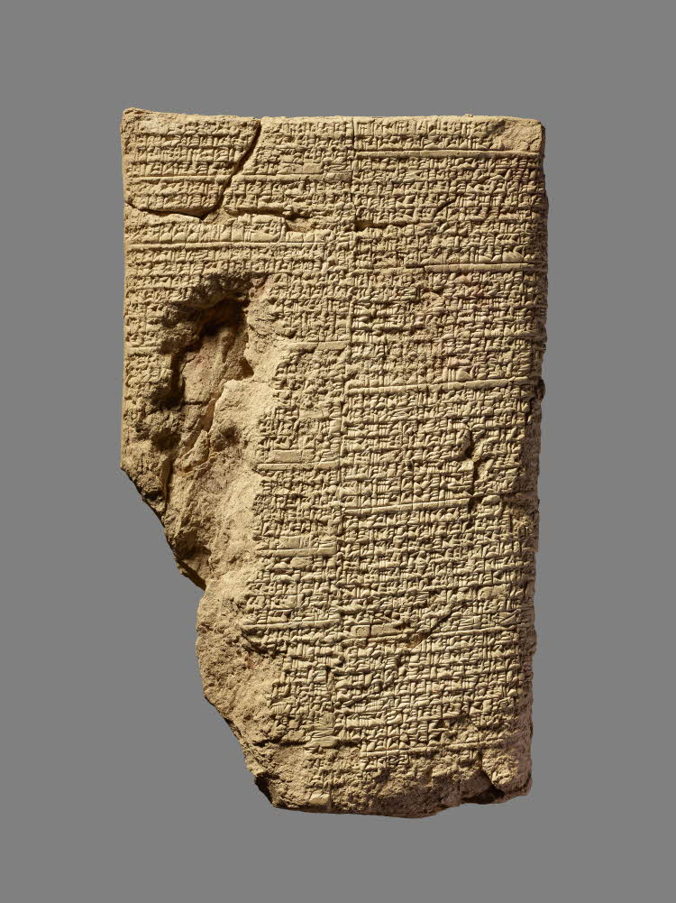

The British Museum. Clay tablet. BM 13901
Ik heb opgeteld de oppervlakte en de zijde van mijn vierkant: 0;45.

Je schijft op 1, de coëfficiënt.

Je breekt de helft af van 1.

0;30 en 0;30 vermenigvuldig je: 0;15.

Je telt op 0;15 bij 0;45: 1.

Dit is het vierkant (=het kwadraat) van 1.

Van 1 trek je de 0;30 af die je hebt vermenigvuldigd.

0;30 is de zijde van het vierkant.

